ΠΑΠΠΑΣ ΑΘΑΝΑΣΙΟΣ
Π19212

Data preprocessing

a) Formatting και διαχείριση ελλειπών τιμών

Αρχικά εισήγαγα τα δεδομένα στο πρόγραμμα σε ένα dataframe. Επειδή το default delimiter του dataframe είναι “,”, το άλλαξα σε “;” ώστε να να μπορεί να γίνει σωστά το formatting. Επίσης δημιούργησα 3 λίστες οι οποίες περιείχαν τους διαφορετικούς τύπους χαρακτηριστικών (αριθμητικά, δυαδικά, κατηγορικά).
Στην συνέχεια έλεγξα για NaN/Null τιμές αλλά δεν υπήρχαν στο dataset (που ταιριάζει και με ότι αναφέρει το παρεχόμενο αρχείο πληροφοριών bank-names.txt: 'Missing Attribute Values: None'. Επέλεξα επίσης να αφήσω τις τιμές 'unknown' στα κατηγορικά χαρακτηριστικά ως έχουν,καθώς έτσι και δεν χάνω κάποιο δείγμα όταν περάσω το dataset από ανάλυση, και δεν κάνω αχρείαστες υποθέσεις για την κατανομή των δεδομένων.

β) Κωδικοποίηση δυαδικών χαρακτηριστικών και μετατροπή τύπων

Κωδικοποίησα τις τιμές από “yes”/”no” σε 1/0 στα δυαδικά χαρακτηριστικά. Επίσης άλλαξα τον τύπο των τιμών των αριθμητικών χαρακτηριστικών από object σε int, ώστε να διευκολυνθώ στην ανάλυση και οπτικοποίηση των δεδομένων.

γ) Εντοπισμός και αποκοπή ακραίων τιμών

Ο εντοπισμός ακραίων τιμών έγινε με την z-method. Έθεσα άνω και κάτω όρια, 3 τυπικές αποκλίσεις περισσότερο και λιγότερο από την μέση τιμή αντίστοιχα Mετά για την διαχείρηση των ακραίων τιμών χρησιμοποίησα την τεχνική capping. Επέλεξα αυτή την μέθοδο αντί για trimming επειδή τα outliers ήταν αρκετά σε κάθε χαρακτηριστικό, και αν επέλεγα να κάνω trimming θα χανόταν μεγάλος όγκος δεδομένων.

δ) Data scaling

Καθότι τα επελεγμένα χαρακτηριστικά έχουν αναλογικά αρκετές capped τιμές, διάλεξα τον RobustScaler αντί του StandardScaler.

ε) Επιλογή χαρακτηριστικών

Χρησιμοποιώντας κατώφλι διασποράς 0.01, έλεγξα για χαρακτηριστικά που έχουν σχεδόν πάντα σταθερή τιμή. Προφανώς τέτοια χαρακτηριστικά δεν θα βοηθούσαν κάπως στην ανάλυση οπότε αν εντοπιζόνταν θα αφαιρούνταν. Δεν βρέθηκε όμως κάποιο τέτοιο χαρακτηριστικό. Συνεχίζοντας έθεσα και κατώφλι συσχέτισης 0.9, όπου αν οποιαδήποτε δύο χαρακτηριστικά το ξεπερνούσαν τότε το ένα εκ των δύο θα αφαιρούταν. Δεν βρέθηκε τέτοιο ζευγάρι. Ο έλεγχος αυτός έγινε μέσω πίνακα συσχέτισης που υλοποιήθηκε με heatmap:

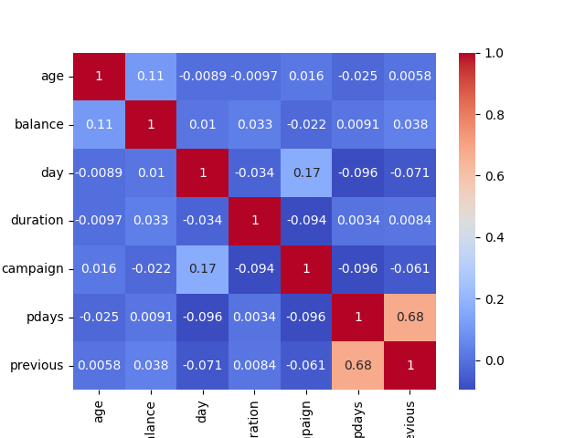

Έπειτα εκτέλεσα ένα chi-squared τεστ για να ελέγξω ποια κατηγορικά χαρακτηριστικά είναι ασήμαντα ή σημαντικά όσον αφορά προβλεψιμότητα του στόχου 'y'. Αρχικά τα κωδικοποίησα με LabelEncoder και εκτελώντας το τεστ αποφάσισα πως οι κατηγορίες 'default', 'marital' δεν είναι καθόλου σημαντικές για αυτόν τον σκοπό εφόσον έχουν πολύ υψηλό p-value και έτσι τις αφαίρεσα. Aντίστροφα, κράτησα μόνο τις κατηγορίες 'contact', 'housing', 'job',' loan' αφού από τα chi-squared scores τους υπέθεσα πως μόνο αυτές είναι σημαντικές.

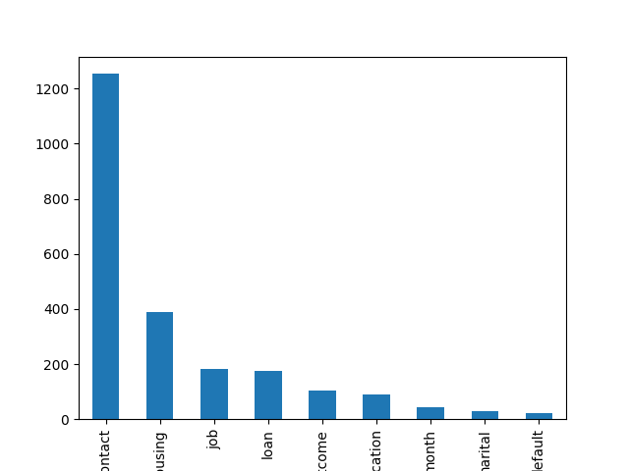

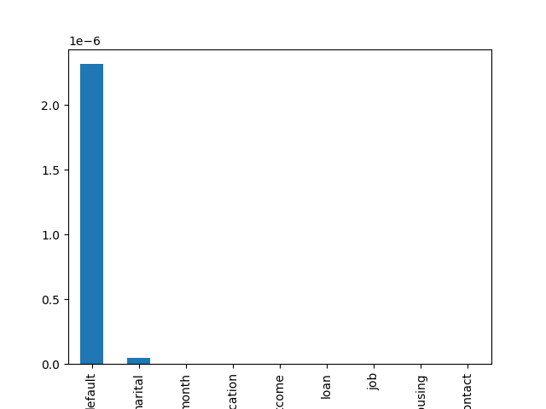

Για την επιλογή των αριθμητικών χαρακτηριστικών, έτρεξα ένα τεστ ANOVA. Από τα αποτελέσματα επέλεξα τα χαρακτηριστικά 'duration' και 'previous' καθότι έκρινα πως είναι τα μόνα που είναι σημαντικά, και ειδικά το πρώτο.

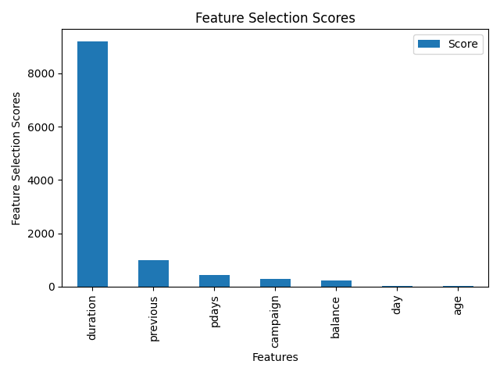

ζ) Οπτικοποίηση επιλεγμένων χαρακτηριστικών

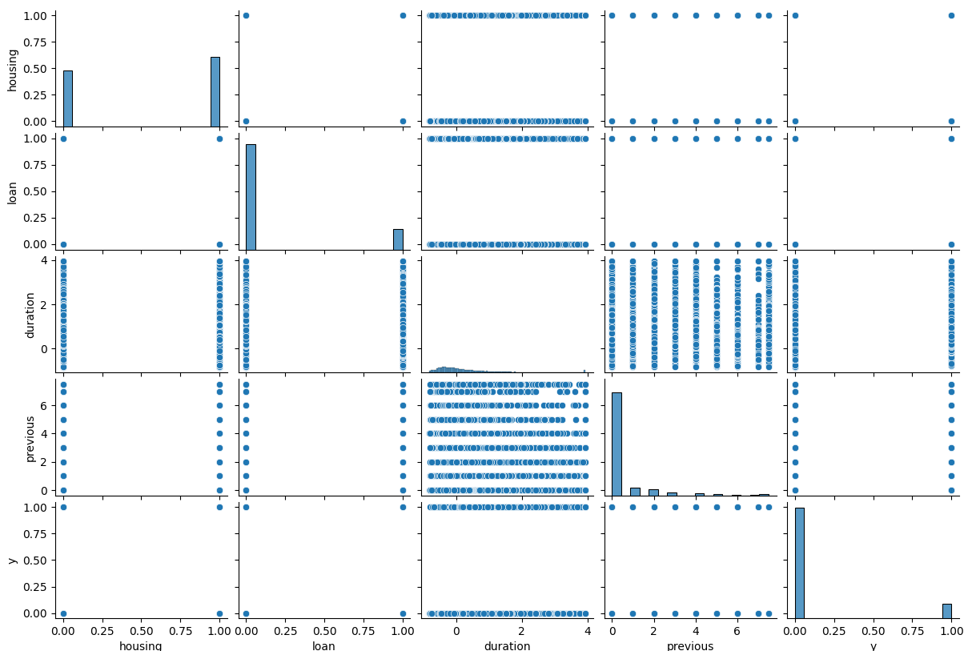

Clustering

α) Επιλογή χαρακτηριστικών

Τα χαρακτηριστικά που επιλέχθηκαν για το clustering προέκυψαν από την προεπεξεργασία (βλ. ε) σε Data Preprocessing). Eφόσον δεν έχει νόημα να εφαρμοστούν clustering αλγόριθμοι σε μη αριθμητικά δεδομένα, δημιούργησα ένα dataframe που περιλαμβάνει μόνο τα χαρακτηριστικά 'duration' και 'previous'. Πάνω σε αυτό εφάρμοσα δύο διαφορετικούς clustering αλγόριθμους, τους Kmeans και DBSCAN.

β) Εφαρμογή τεχνικών συσταδοποίησης

- Kmeans

Η μετρική που χρησιμοποιήθηκε ήταν η euclidean. Δεν επέλεξα την manhattan επειδή συνίσταται για high dimensionality και οι διαστάσεις εδώ ήταν μόνο δύο. Για την επιλογή του αριθμού των clusters αρχικά χρησιμοποίησα την τεχνική elbow curve, θέτοντας τις πιθανές τιμές στο εύρος 1-11. Το αποτελέσμα που αυτή η τεχνική μου έδωσε ήταν ο αριθμός 3. Όμως στην συνέχεια υπολόγισα το silhouette score αυτής της συσταδοποίησης, και ήταν σημαντικά χαμηλότερο από την συσταδοποίηση σε 2 clusters (0.62 και 0.76 αντίστοιχα). Γενικά, το silhouette score ήταν αντιστρόφως ανάλογο του αριθμού των clusters: όσο αυξάνεται το ένα πέφτει το άλλο.

Και στις δύο συσταδοποίησεις, 2 εκ των clusters είχαν ανάλογες τιμές στο χαρακτηριστικό 'duration', και διαφοροποιούνταν στο χαρακτηριστικό 'previous' (το ένα cluster είχε πάντα υψηλότερες τιμές στο εν λόγω χαρακτηριστικό). Στην συσταδοποίηση με 3 clusters, το τρίτο είχε instances που χαρακτηρίζονταν και από χαμηλό 'duration' και από χαμηλό 'previous'.

Προσθέτοντας τα clustering labels στο αρχικό dataframe και ελέγχοντας βασικές στατιστικές ιδιότητες των άλλων χαρακτηριστικών με το describe(), παρατηρείται ότι το μόνο χαρακτηριστικό που διαφέρει σημαντικά μεταξύ των clusters είναι το target variable, δηλαδή αν τελικά ο πελάτης έφτιαξε προθεσμιακή κατάθεση. Υψηλότερη μέση τιμή σε αυτό το χαρακτηριστικό είχε το πρώτο cluster, που είχε υψηλές τιμές σε 'duration', ακολουθούσε το τρίτο που είχε υψηλές τιμές 'previous', και το δεύτερο cluster που είχε χαμηλές τιμές και στα δύο, είχε σχεδόν μηδενική μέση τιμή για το 'y'. Το ερμήνευσα ως επαλήθευση της αρχικής μου υπόθεσης, που ήταν πως το target variable εξαρτάται σημαντικά από την διάρκεια της τελευταίας επαφής με τον πελάτη (σημαντικότερο χαρακτηριστικό) και από το πλήθος των επαφών που είχαν προηγηθεί (λιγότερο σημαντικό αλλά επίσης επηρεάζει). Δεν βρέθηκε διαφορά μεταξύ των clusters στον τύπο της επαφής ('contact') και στον αν ο πελάτης έχει προσωπικό ή/και στεγαστικό δάνειο ('housing', 'loan'). Όσον αφορά το 'job' παρατηρήθηκε το εξής: για τα δύο πρώτα clusters οι blue collar δουλειές ήταν κυρίαρχες, ενώ για το τρίτο οι κορυφαίες δουλειές αφορούσαν το management. Εφόσον το τρίτο cluster χαρακτηρίζεται από υψηλό 'previous', το ερμήνευσα απλά ως ότι άτομα με πιο υψηλόμισθες θέσεις είναι πιθανότερο να έχουν περισσότερες επαφές με μια τράπεζα.

    - DBSCAN

(αρχικά προσπάθησα να τρέξω τον αλγόριθμο σε όλο το dataset, όμως γινόταν freeze το PC μου και έπειτα χρειαζόταν επανεκκίνηση. Προσπάθησα να μειώσω την παράμετρο epsilon (απόσταση) αλλά δεν είχε αποτέλεσμα. Τελικά έκανα drop τα duplicates, κάτι που μείωσε δραματικά τον αριθμό των δειγμάτων και έτσι ο αλγόριθμος έτρεξε κανονικά)

Στην παράμετρο min_sample ακολουθήθηκε ένας γενικός εμπειρικός κανόνας, σύμφωνα με τον οποίο συνίσταται αυτή η παράμετρος να υπολογίζεται ως ο διπλάσιος αριθμός των διαστάσεων, άρα στην προκειμένη περίπτωση υπολογίστηκε ως 4. Πρόσθετοι πειραματισμοί με αυτήν δεν είχαν επίπτωση.
Η παράμετρος epsilon καθόριζε τα αποτελέσματα. Αρχικά, οποιαδήποτε τιμή >= 1 έβγαζε ένα μόνο cluster. Aπό την άλλη, οποιαδήποτε τιμή < 1 έβγαζε μίνιμουμ 7 clusters. Επειδή προφανώς συσταδοποίηση με ένα cluster δεν έχει νόημα, και επειδή το silhouette score ήταν αρκετά φτωχό στις περιπτώσεις με τα πολλά clusters (ανώτατο score 0.26) δεν αποπειράθηκε ερμηνεία των αποτελεσμάτων.

Ακολουθούν κάποιες εικόνες των αποτελεσμάτων:

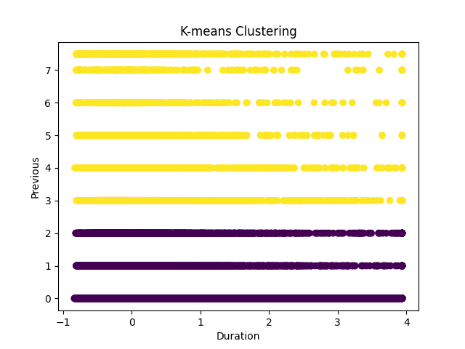

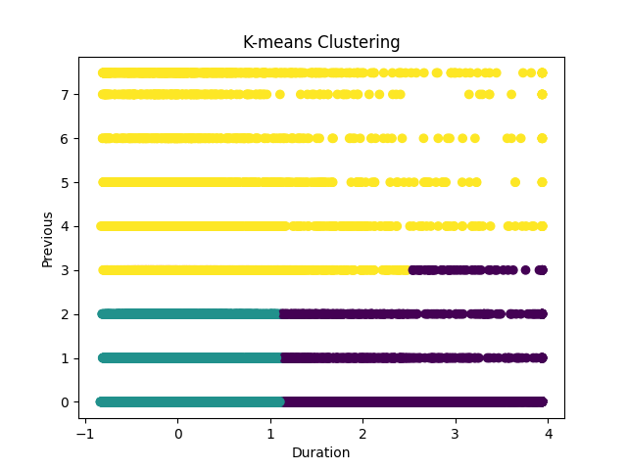

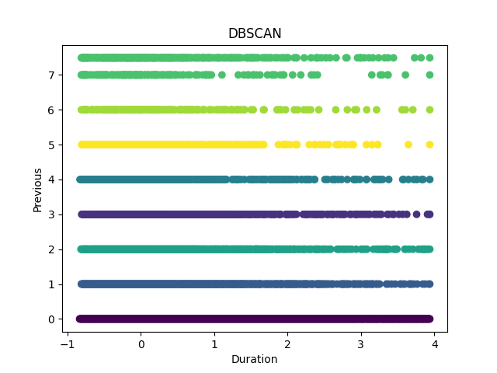

Classification

- GaussianNB classifier

Σύμφωνα και με τα παραπάνω συμπεράσματα, διαπιστώθηκε πως τα features που έχουν σημαντικό αντίκτυπο στην ομαδοποίηση είναι τα 'duration' και 'previous'. Η προσθήκη άλλων χαρακτηριστικών είτε δεν είχε επίπτωση στην προβλεψιμότητα είτε την χειροτέρευε (εκτός του 'housing' με το οποίο παρατηρήθηκε μια πολύ μικρή βελτίωση). Τελικά λοιπόν ο classifier εκπαιδεύτηκε σε αυτά τα δεδομένα. Το accuracy στο testing data βγήκε 0.8456435205661211 και το confusion matrix είναι αυτό

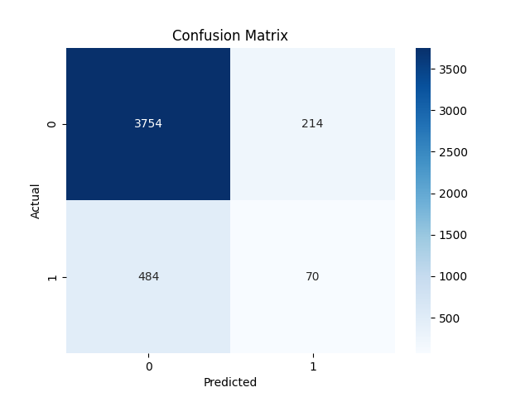

Όπως φαίνεται, λόγω της ανισσοροπίας στο 'y', o classifier τείνει να προβλέπει σχεδόν πάντα 0. Έτσι εξηγείται και το poor performance στα άλλα metrics, σε F1 Score ήταν 0.16706443914081143 και σε
ROC-AUC 0.5362111695004076.

- LS-SVM classifier

Eξαιτίας λοιπόν αυτής της ανισσοροπίας, προσάρμοσα τα class weights σε αυτόν τον classifier, θέτοντας την παράμετρο class_weights = 'balanced'. Aυτό αποσκοπεί στην εξισσορόπηση της επίδρασης της κάθε τάξης κατά την διάρκεια της μάθηση, με το να υποθέτει πως όλες οι τάξεις είναι εξίσου σημαντικές. Πράγματι:

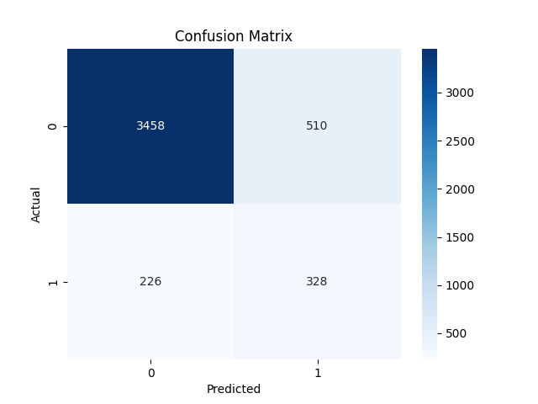
Όπως φαίνεται και σε αυτό το confusion matrix, παρατηρήθηκε μεγάλη βελτίωση στην πρόβλεψη του '1', και συνεπώς εξίσου μεγάλη βελτίωση σε F1 (0.47126436781609193) και ROC-AUC (0.7317647679632002). Εντούτοις υπήρξε μικρή πτώση στο accuracy (0.8372401592215833).

- Neural Network

Για να βρω τις υπερπαραμέτρους του νευρωνικού δικτύου, χρησιμοποίησα την κλάση Hypermodel από το keras. Σε ένα search που εκτεινόταν σε εύρος 2-6 layers με 10-200 νευρώνες το καθένα, τα αποτελέσματα έδειξαν ως καλύτερη παραμετροποίηση αυτήν με 3 layers (εκτός του τελευταίου με τον 1 νευρώνα), με 170, 154 και 162 νευρώνες αντίστοιχα. Ως activation function χρησιμοποίηθηκε η relu, με sigmoid στο τελευταίο layer λόγω του ότι το target variable είναι binary. Βatch size επιλέχθηκε το 32 λόγω γρηγορότερης επεξεργασίας, και αφού με μικρότερα batches δεν παρατηρήθηκε βελτίωση στην προβλεψιμότητα.

Αυτό που ήταν απαραίτητο να αλλάξει με manual τρόπο ήταν το κατώφλι. Mε το default κατώφλι το νευρωνικό δίκτυο προέβλεπε πάντα 0, όσο και να άλλαζαν οι υπερπαραμέτροι. (87,52,74) Μετά από πειραματισμό, καλύτερο κατώφλι αναδείχθηκε το 0.79 (δηλαδή αν το output του νευρωνικού δικτύου ήταν ανώτερο του 0.79 τότε προέβλεπε 1, αλλιώς 0). To τελικό confusion matrix ήταν αυτό, με accuracy 0.8774878372401592:

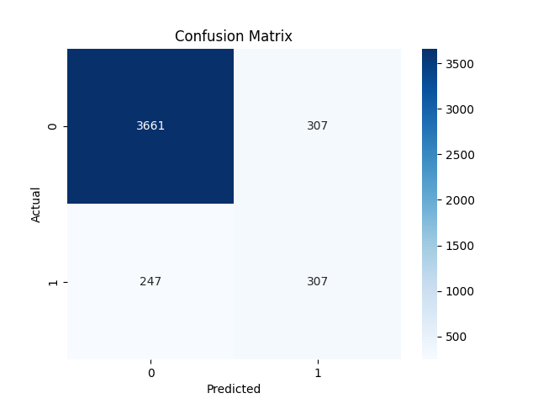

Με F1 και ROC AUC scores 0.5256849315068494 και 0.7383913364679164 αντίστοιχα. Συνολικά οι επιδόσεις είναι υψηλότερες από τους άλλους δύο ταξινομητές. Aυτό είναι αναμενόμενο στην περίπτωση του NB ταξινομητή καθώς είναι linear, ενώ στην περίπτωση του LS-SVM η καλύτερη επίδοση πιθανότατα οφείλεται στο μέγεθος του training dataset. Εφόσον το input είναι σχετικά μεγάλο, το νευρωνικό δίκτυο είναι πιο πιθανό να έχει καλύτερη επίδοση από LS-SVM (τα οποία ταιριάζουν καλύτερα σε μικρότερα datasets αφού τότε θα έχουν πολύ μικρότερο χρόνο επεξεργασίας χωρίς να χάνουν σε απόδοση).

Summary

Από την ανάλυση προέκυψε πως ελάχιστα προσωπικά στοιχεία από αυτά που συλλέχθηκαν είναι σημαντικά για να προβλεφθεί αν ο πελάτης θα ανοίξει προθεσμιακή κατάθεση. Συγκεκριμμένα, σημασία φαίνεται να έχει μόνο η διάρκεια της τελευταίας επαφής (σε δευτερόλεπτα), το πλήθος των τελευταίων επαφών πριν την συγκεκριμμένη εκστρατείας, και το αν ο πελάτης έχει πρότερο στεγαστικό δάνειο. Με φθίνουσα σειρά σημαντικότητας (και με την διάρκεια της τελευταίας επαφής να έχει συντριπτικά μεγαλύτερη επίδραση στην πρόβλεψη). Η προσθήκη επιπλέον στοιχείων είτε δεν έχει καμία επίδραση είτε χειροτερεύει την συνολική επίδοση της πρόβλεψης. Οπότε η περισυλλογή τους είναι περιττή για αυτόν τον σκοπό.

Σύμφωνα με τα παραπάνω, ως γενική συμβουλή κρίνεται εύστοχο η διαφημιστική εκστρατεία για πλάνα προθεσμιακών καταθέσεων να κατευθυνθεί κυρίως προς πελάτες με τους οποίους η τελευταία συνομιλία ήταν σχετικά μακροσκελής, και ειδικά σε εκείνους εξ αυτών με τους οποίους έχει προηγηθεί σχετικά υψηλός αριθμός προηγούμενων επαφών.

Το νευρωνικό δίκτυο που κατασκευάστηκε κρίνεται ικανοποιητικό για την πρόβλεψη ειδικών περιπτώσεων, και συνολικά προσφέρει πιο ακριβείς προβλέψεις από τα άλλα 2 μοντέλα (Naive Bayes, LS-SVM). Παρ' όλα αυτά, εντοπίζει ως αρνητικό (δηλαδή πως δεν θα ανοίξει προθεσμιακή κατάθεση ο συγκεκριμμένος πελάτης) ένα μη αμελητέο αριθμό θετικών περιπτώσεων, οπότε ενέχει ρίσκο και πρέπει να χρησιμοποιείται κυρίως βοηθητικά/συμπληρωματικά όταν η πρόβλεψη είναι αρνητική. Όταν η πρόβλεψη είναι θετική, υπάρχει άνω του 50% πιθανότητα να είναι σωστή, κάτι που ίσως να κρίνεται επαρκές ποσοστό για να εκπονηθεί διαφήμιση του πλάνου προθεσμιακών καταθέσεων στον συγκεκριμμένο πελάτη.

